الحصة  مسرد لغتي  الأسبوع :الحادي عشر الوحدة : السابعة المجال : حيوانات  اليوم | الدرس | المكــون | الأهـــــداف | المهارة | إستراتيجية التدريس | الوسائل والأنشطة | أداة التقـويم
الثلاثاء | نص الأرنب المغرور | أقرأ النص | 1/ أن تطبق التلميذة قوانين التحدث  2/ أن تعبر التلميذة شفهيا عن محتوى كل صورة .  3/أن تقرأ التلميذة قراءة صحيحة ممثلة للمعنى ومراعية لعلامات الوقف والوصل .  4/أن تقرأ التلميذة مقطعا من النص قراءة مسترسلة | القراءة | تمثيل الأدوار  الرؤوس المرقمة  أعواد المثلجات | السبورة الكتاب  لوحة  جهاز العرض | مناقشة واستماع  ملاحظة وتصويب  . تقويم ذاتي  ورقة عمل
الثلاثاء | الأرنب المغرور |    | 1 / أن تجيب التلميذة الأسئلة المطروحة شفهيا.  2/أن تجيب التلميذة إجابات حرة تصوغها بأسلوبها  3/أن تتعرف التلميذة على مدار النص  4/أن تناقش التلميذة معبرة عن رأيها عن مضامين النص  الأهداف | التحدث  القراءة | التعلم التعاوني  المساجلة الحلقية  المناقشة النشطة  التدريس التبادلي  استراتيجية القطار | السبورة الكتاب  لوحة  جهاز العرض | • مناقشة واستماع
الأربعاء | الأرنب المغرور | 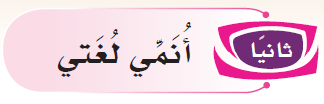  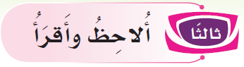 | 1/ أن تكتشف التلميذة المعاني الغامضة في النص باستخدام الترادف  2/ أن تكتسب التلميذة حصيلة لغوية جديدة .  1/أن تقرأ التلميذة كلمات ليست من معجمها.  2/أن تقرأ التلميذة كلمات تتضمن ظاهرة صوتية.  3/أن تقرأ التلميذة جملة قصيرة قراءة صحيحة.  4/أن تقرأ التلميذة مقطعا من النص قراءةمسترسلة  5/أن تقرأالتلميذة مقطعا من النص يحوي ظاهرة صوتية.  6/تقرأ مقطعا من النص يحوي أسلوبا لغويا | القراءة | (فكر–زاوج شارك)  (الرؤوس المرقمة)  المفاهيم الكرتونية)  (التعلم التعاوني)  (التعلم باللعب )  (تدريس الأقران)  (استراتيجيةالقطار)  التعلم التبادلي  المناقشة النشطة | السبورة الكتاب  لوحة  جهاز العرض | مناقشة واستماع  ملاحظة وتصويب  . تقويم ذاتي  ورقة عمل

الأربعاء | الأرنب المغرور | 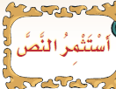  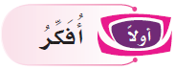  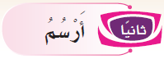 | 1/تستنتج مفهوما من مفاهيم النص  2/تبدي رأيها في قضية مطروحة  1/تنمي ذوقها الابداعي والجمالي  تمارس نشاطا محببا إليها  2/تربط ماتعلمته من خلال الدرس وبين ماترسمه وتلونه | القراءة  الكتابة | (فكر–زاوج شارك)  الرؤوس المرقمة  أعواد المثلجاات  المناقشة النشطة  سلم الابداع  (التعلم باللعب) | السبورة الكتاب  لوحة  جهاز العرض | مناقشة واستماع  ملاحظة وتصويب  . تقويم ذاتي  ورقة عمل

